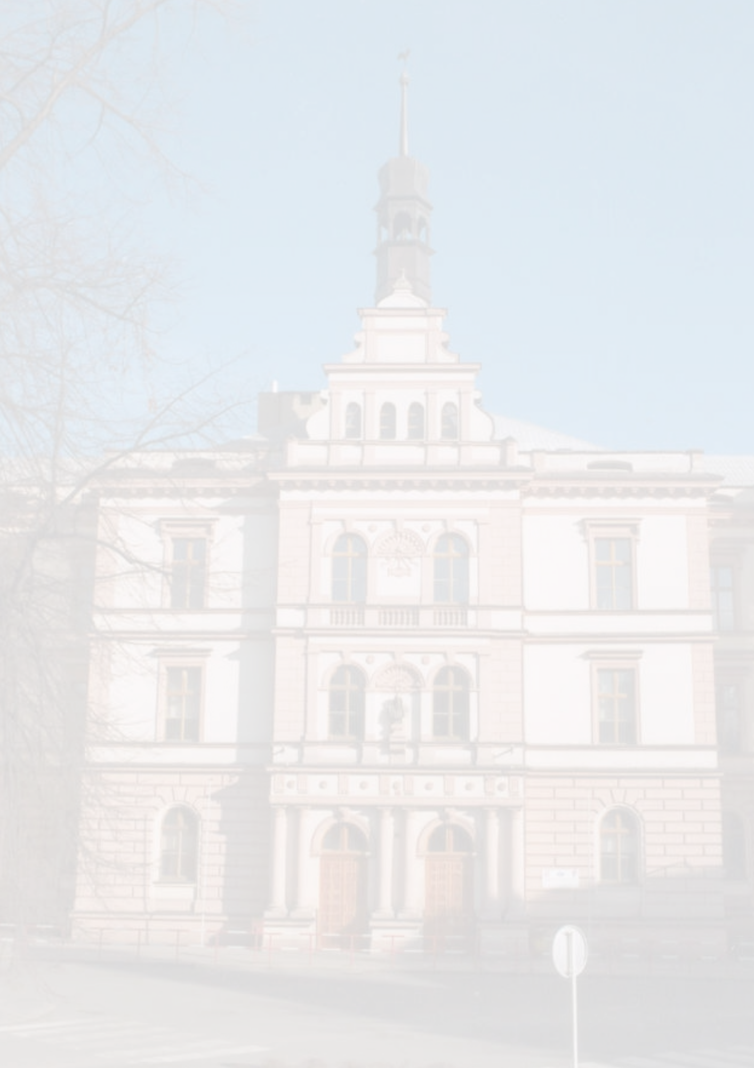
Integrovaná střední škola
hotelového provozu, obchodu a služeb, Příbram
Gen. R. Tesaříka 114, 261 01 Příbram

ŠKOLNÍ VZDĚLÁVACÍ PROGRAM

HOTELNICTVÍ

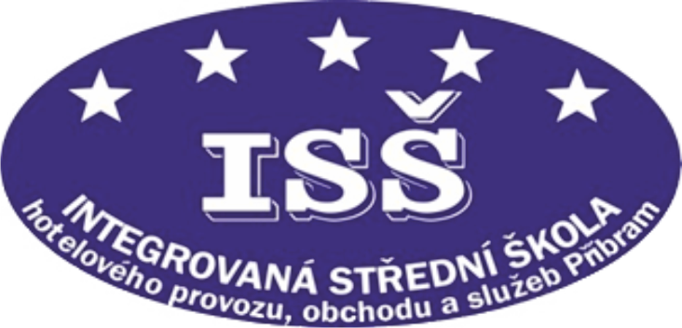

KÓD A NÁZEV OBORU VZDĚLÁNÍ:
65-42-M/01 HOTELNICTVÍ

DODATEK K ŠVP

PLATNOST OD 1. 9. 2025 DO 31. 8. 2026
Č.j. 167/2025

Dodatek ke ŠVP studijního oboru Hotelnictví 65-42-M/01, platný od 1. 9. 2025 do 31. 8. 2026

Na základě platného RVP maturitního studijního oboru Hotelnictví
65-42-M/01, dochází od 1. 9. 2025 k navýšení počtu hodin předmětu Management a marketing ve 3. ročníku na celkovou týdenní dotaci 3 VH tak, aby byl splněn RVP oboru Hotelnictví. Dodatek je platný pouze pro školní rok 2025/2026.

V Příbrami: 29.8.2025 Mgr. Naďa Vršecká
ředitelka školy

4. Učební plán a tabulka souladu RVP a ŠVP
Škola | ISŠ HPOS Příbram I/114
Název a kód RVP | 65-42-M/01 Hotelnictví
Název ŠVP | Hotelnictví
Vzdělávací oblasti a obsahové okruhy | Počet vyučovacích hodin |  |  |  | Vyučovací předmět |  | počet vyučovacích hodin
Vzdělávací oblasti a obsahové okruhy | dle RVP |  | dle ŠVP |  | Vyučovací předmět | Zkratky | 1. roč. | 2. roč. | 3. roč. | 4. roč. | využití DH
Vzdělávací oblasti a obsahové okruhy | týdenní | celkový | týdenní | celkový
Jazykové a estetické  vzdělávání | 5 | 160 | 17 | 544 | Český jazyk, literatura a estetické  vzdělávání | ČJL | 4 | 4 | 4 | 5 | 9
Jazykové a estetické  vzdělávání | 5 | 160 | 2 | 64 | Estetické vzdělávání | EVZ | 2
Jazykové a estetické  vzdělávání | 16 | 512 | 14 | 448 | 1. cizí jazyk | ANJ | 3 | 3 | 4 | 4 | 11
Jazykové a estetické  vzdělávání | 16 | 512 | 13 | 416 | 2. cizí jazyk | NEJ/FRJ/RUJ | 4 | 3 | 3 | 3 | 11
Společenskovědní vzdělávání | 5 | 160 | 4 | 128 | Základy společenských věd | ZSV | 1 | 1 | 1 | 1 | 2
Společenskovědní vzdělávání | 5 | 160 | 3 | 96 | Dějepis | DEJ | 1 | 2 | 0 | 0 | 2
Přírodovědné vzdělávání | 4 | 128 | 1 | 128 | Fyzika | FYZ | 1 | 0 | 0 | 0 | 0
Přírodovědné vzdělávání | 4 | 128 | 1 | 128 | Chemie | CHE | 1 | 0 | 0 | 0 | 0
Přírodovědné vzdělávání | 4 | 128 | 2 | 128 | Biologie a ekologie | BEK | 1 | 1 | 0 | 0 | 0
Matematické vzdělávání | 10 | 320 | 13 | 416 | Matematika | MAT | 3 | 3 | 3 | 4 | 3
Vzdělávání pro zdraví | 8 | 256 | 8 | 256 | Tělesná výchova | TEV | 2 | 2 | 2 | 2 | 0
Vzdělávání v IKT | 4 | 128 | 6 | 192 | Inf. a komun. technologie | IKT | 2 | 2 | 1 | 1 | 2
Ekonomika | 8 | 256 | 5 | 160 | Ekonomika | EKO | 2 | 1 | 1 | 1 | 2
Ekonomika | 8 | 256 | 5 | 160 | Účetnictví | UCE | 0 | 0 | 2 | 3 | 2
Gastronomie | 9 | 288 | 4 | 128 | Technologie přípravy pokrmů | TPP | 0 | 3 | 0 | 1 | 3
Gastronomie | 9 | 288 | 6 | 192 | Technika obsluhy a služeb | TOS | 3 | 3 | 0 | 0 | 3
Gastronomie | 9 | 288 | 2 | 64 | Nauka o výživě | NAV | 0 | 0 | 0 | 2 | 3
Hotelnictví | 7 | 224 | 3 | 96 | Management a marketing | MAM | 0 | 0 | 2 | 1 | 0
Hotelnictví | 7 | 224 | 2 | 64 | Hotelový provoz | HOP | 0 | 0 | 2 | 0 | 0
Hotelnictví | 7 | 224 | 2 | 64 | Seminář hotelnictví | SHO | 0 | 0 | 0 | 2 | 0
Cestovní ruch | 5 | 160 | 2 | 64 | Cestovní ruch | CER | 0 | 0 | 0 | 2 | 0
Cestovní ruch | 5 | 160 | 3 | 96 | Zeměpis cestovního ruchu | ZCR | 0 | 2 | 1 | 0 | 0
Komunikace ve službách | 2 | 64 | 3 | 96 | Komunikace ve službách | KVS | 2 | 1 | 0 | 0 | 3
Komunikace ve službách | 2 | 64 | 2 | 64 | Psychologie | PSY | 2 | 0 | 0 | 0 | 3
Odborná praxe – v průběhu výuky | 0 | 0 | 7 | 224 | Odborná praxe – v průběhu výuky | OPR | 0 | 0 | 7 | 0 | 5
Počet hodin týdně | 88 | 2816 | 130 | 4 160 |  |  | 34 | 32 | 32 | 32 | 40
Disponibilní hodiny | 40 | 1280 |  |  |  |  |  |  |  |  | 40
Celkem | 128 | 4096 | 130 | 4160
Odborná praxe – v průběhu výuky,  o prázdninách celkem | 280 |  | 359 | 224 |  |  | 30 | 35 | 70 |  | 135
Odborná praxe | 280 |  | 359 |  |  |  | 1 týden | 1 týden | 2 týdny |  | 4 týdny
Maturitní předměty státní maturity | Maturitní předměty profilové maturi

